september 2017
Læreruddannelsen
Beslutningsgrundlag for trainee-forløb i samarbejde mellem UCL og Fredericia Kommune
Be
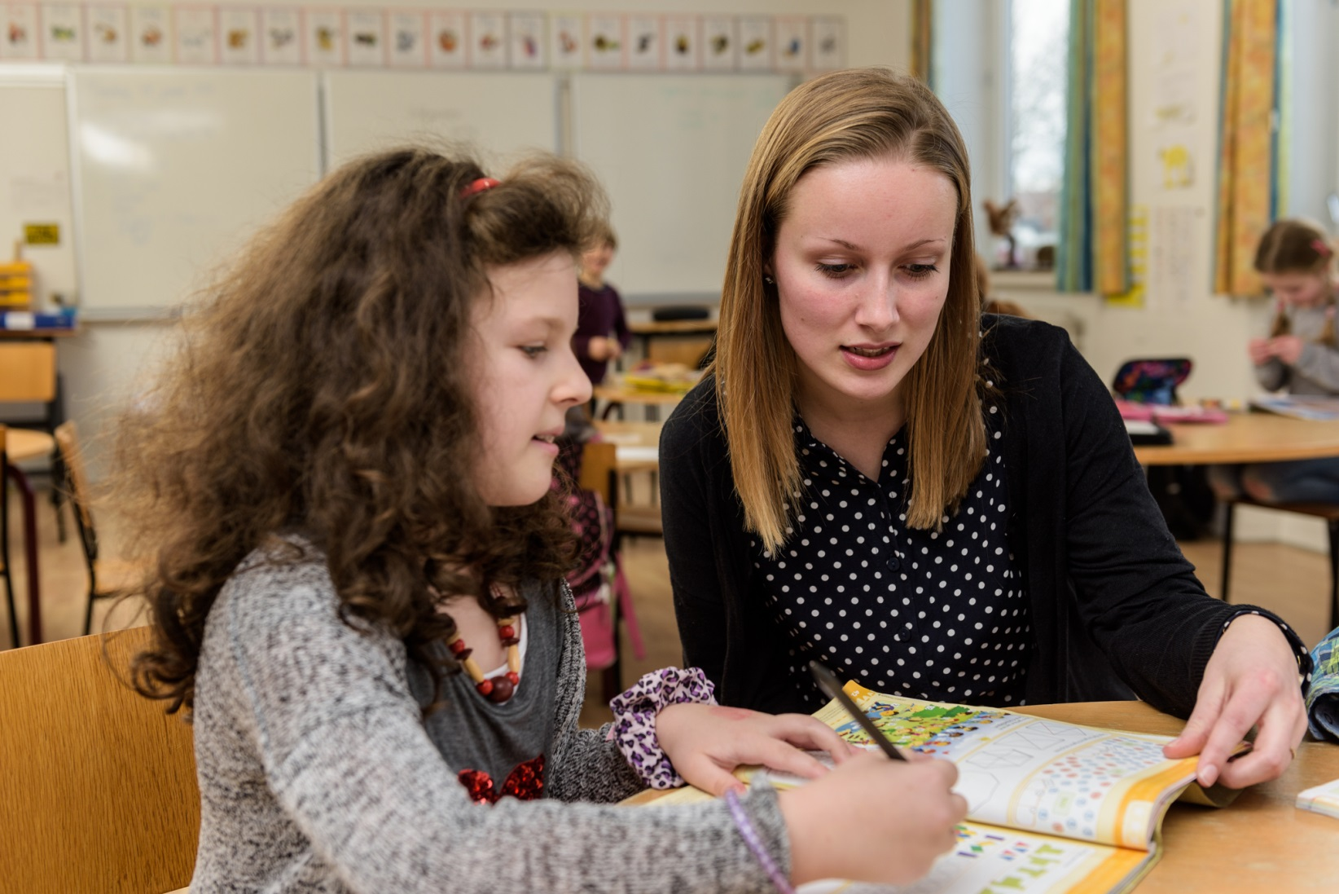

Indhold
1. Beslutningsgrundlag for læreruddannelse tilrettelagt som trainee-forløb 3
1.1 Målgruppe 3
1.2 Læring gennem teori og praksis 3
1.3 Samarbejde mellem Fredericia Kommune og UCL 4
2. Formål 4
2.1 Mål 4
2.2 Dimittendkompetencer 5
3. Uddannelsens indhold 6
4. Uddannelsens struktur og tilrettelæggelse 6
4.1 Uddannelsens struktur 6
4.2 Tilrettelæggelse af studieaktiviteter 7
5. Udbud 8
6. Rekruttering og optagelse 8
7. Praktik- og mentorordning 9
8. Samarbejde med lokale aktører 9
8.1 Fødekæder 10
9. Forskningstilknytning 10
10. Uddannelsens videngrundlag 10
11. Studiemiljø 11
12. Studieordning 11
13. Kvalitetssikring 11
14. Bilag 12
14.1 Samarbejdsaftaler 12

Beslutningsgrundlag for læreruddannelse tilrettelagt som trainee-forløb
UCL udbyder fra sommeren 2018 en læreruddannelse tilrettelagt som trainee-forløb og med særlige faglige profiler. Det er læreruddannelsen i Jelling, der står for udbuddet, som foregår i tæt samarbejde med Fredericia Kommune.
Uddannelsen udbydes inden for rammerne af den gældende Bekendtgørelse om uddannelsen til professionsbachelor som lærer i folkeskolen (BEK nr. 1068 af 08/09/2015).

Målgruppe
Dette notat er det fælles beslutningsgrundlag for Fredericia Kommune og UCL. Notatet er derfor primært til internt brug.
Udover den fælles beslutningsproces, vil der både i UCL og i Fredericia Kommune være en særskilt beslutningsproces, hvortil der udarbejdes yderligere materiale, som måtte være nødvendigt i de respektive organisationer.

Læring gennem teori og praksis
Tilrettelæggelsen som traniee giver en særlig mulighed for veksling og kobling mellem teori og praksis.
Læring sker gennem den studerendes deltagelse i praksisfællesskaber og understøttes af UCL’s og den eksterne samarbejdspartners tætte samarbejde omkring planlægning af indhold og studieaktiviteter, så der skabes de bedst mulige læringsvilkår for de lærerstuderende.
Den teoretiske undervisning udbydes af uddannelsesstedet, og omsætning i praksis sker gennem ansættelsen som trainee. Bearbejdning af refleksioner over praksis sker i samarbejde med mentor i ansættelsen og med undervisere på uddannelsen.
Tilrettelæggelsen understøtter således læringsmål for professionsuddannelsens viden, færdigheder og kompetencer.
Uddannelsens teoretiske dele afvikles i henholdsvis Jelling og Fredericia. Placering af teoretiske studieaktiviteter i Fredericia sker, jf. forsøgsordning, foreløbig frem til 2020.
Trainee-studerende bliver tilknyttet en uddannelsesstation i Fredericia, hvor der skal optages 40 studerende for at trainee-læreruddannelsen kan realiseres. Det er nødvendig med 40 studerende, da der er et frafald på alle uddannelser. De 40 studerende blive ansat på skoler i Fredericia Kommune i trainee-stillinger svarende til 25 % af en fuldtidsstilling.

Samarbejde mellem Fredericia Kommune og UCL
Fredericia Kommune er aktiv partner i tilrettelæggelsen af uddannelsen. Der er skabt mulighed for ansættelse i trainee-stillinger på folkeskoler i Fredericia Kommune sideløbende med gennemførelse af læreruddannelsen, og hvor dele af den teoretiske uddannelse bliver afviklet i Fredericia. Fredericia Kommune har været med i udvælgelsen af undervisningsfag og specialiseringsmoduler ud fra lokalt identificerede behov.
Tilrettelæggelsen af uddannelsen sker i tæt samarbejde mellem Fredericia Kommune og UCL, så det er muligt som studerende at gennemføre uddannelsen inden for normeret tid og samtidig varetage ansættelse som trainee gennem hele studietiden.

Formål
Formålet er at udbyde en læreruddannelse, hvor den studerende tilegner sig den viden og de færdigheder, der er forudsætningen for at kunne virke som faglig, pædagogisk og didaktisk kompetent lærer i den danske folkeskole i henhold til folkeskolens formål (jf. Uddannelsens bekendtgørelse § 1).
Fredericia Kommune ønsker at bidrage til udviklingen af læreruddannelsen, og samtidig styrke muligheden for at rekruttere kompetente lærere til Fredericias skoler, og dermed sikre en fortsat høj kvalitet af undervisningen på kommunens skoler.

Mål
Trainee-lærer uddannelsen er en del af Fredericia Kommunes satsning på uddannelsesområdet, hvor en af ambitionerne er at højne uddannelsesniveauet i kommunen bl.a. ved at tiltrække uddannelser. Samtidig er trainee-læreruddannelsen også en investering i børnene, da kommunen aktivt tager ansvar for at tiltrække lærerstuderende til området og nærhed til uddannelse har en positiv effekt i forhold fastholde dem i lokalområdet, når de er færdiguddannet.
De overordnede mål med uddannelsen er:
- at indfri nogle af ambitionerne i folkeskolereformen gennem særlig udviklede specialiseringsmoduler
- at udvikle trainee-læreruddannelseskonceptet

- at uddanne lærere med de kompetencer, der er behov for i Fredericia Kommune og de øvrige lokalområder nu og på sigt

- at sikre en ekstra tæt kobling mellem praksis og teori til gavn for både ansættelsesskolen og den trainee-studerende

Målene for de traniee-studerende er:
- at give de studerende indsigt i og forståelse for hvilken organisation de som lærer skal agere i
- at give de studerende viden om vigtigheden af det tværprofessionelle samarbejde og kompetencer til at samarbejde med andre professioner
- at give de studerende kompetencer til at invitere andre aktører ind i læringsrummet
- at give de trainee-studerende særlige kompetencer ved at udvikle og implementere spændende læringsforløb i samarbejde med relevante partnere, henholdsvis inden for performance/musik/drama og natur og naturvidenskab
- at give de trainee-studerende faglige og didaktiske kompetencer indenfor læringsteknologi, så de kan bruge teknologien innovativt i undervisning og andre læringssammenhænge
- at lette de studerendes overgang fra studium til praksis

Dimittendkompetencer
De studerende erhverver sig gennem uddannelsen viden, færdigheder og kompetencer svarende til ”Bekendtgørelse om uddannelsen til professionsbachelor som lærer i folkeskolen” inden for pædagogik og didaktik samt på særlige profileringsområder:
- Understøttende undervisning med fokus på helhedstænkning og samarbejde med pædagoger
- Åben skole i samarbejde med kulturinstitutioner, lokale uddannelsesinstitutioner og virksomheder i Fredericia
- Læringsteknologi i samarbejde med kulturinstitutioner, lokale uddannelsesinstitutioner og virksomheder i Fredericia
Specialiseringsmodulerne Åben skole og Læringsteknologi er sammen med resten af uddannelsens indhold med til at give trainee-forløbet en særlig profil.

Specialiseringsmoduler tilrettelægges således, at de studerende indenfor modulerne læser et fælles grundpensum og derudover har mulighed for at fordybe sig i et af nedenstående spor.

For begge spor gælder, at det forløber over begge specialiseringsmoduler – se nedenstående model.

Specialiseringsmodulerne:
Åben skolen

Læringsteknologi

Spor 1: Performance
Spor 2: Natur og grønteknologi

Spor 1: Performance spor
Dette spor udfoldes bl.a. i samarbejde med Den danske Scenekunstskole Musicalakademiet, Den kreative Skole, Kultur og Fritid i Fredericia Kommune, Business Fredericia m.fl.

Spor 2: Natur og grønteknologi
Dette spor udfoldes bl.a. i samarbejde med Fredericia Maskinmesterskole, Kultur og Fritid i Fredericia Kommune, EAL, Business Fredericia m.fl.

Uddannelsens indhold
Uddannelsen udbydes inden for rammerne af uddannelsesbekendtgørelsen med følgende indhold
1) Lærerens grundfaglighed (LG-moduler) svarende til 60 ECTS-point.
- Almen dannelse/ kristendomskundskab, livsoplysning, medborgerskab
- Skolen og undervisning
- Elevens læring og udvikling
- Undervisning af elever i komplicerede læringssituationer
- Undervisning af flersprogede elever og professionelt samarbejde
- Læreren som reflekterende praktiker

2) Undervisningsfag, svarende til 100 ECTS-point.
- Dansk 1. - 6. klassetrin udbydes til holdet, som begynder 2018
- Matematik 1. - 6. klassetrin udbydes til holdet, der begynder i 2019
- Der er ikke taget beslutning om 2. og 3. undervisningsfag for hold 1 og 2, da vi afventer behovene på det tidspunkt.
Specialiseringsmoduler, der understøtter undervisningsfagene svarende til 30 ECTS-point:
- Introduktionsmodul: at blive og være lærer 6 ECTS-point
- Understøttende undervisning 8 ECTS-point
- Åben skole 8 ECTS-point
- Læringsteknologi 8 ECTS-point
3) Praktik, svarende til 30 ECTS-point.

4) Bachelorprojekt, svarende til 20 ECTS-point.

Desuden tilbydes kurser vedrørende følgende:
- Færdselslære, inklusiv førstehjælp
- Sundheds- og seksualundervisning og familiekundskab
- Uddannelse og job
- Det praktisk-musiske fagområde
- Skrivning og retorik

Kurserne kan koble sig til andre studieaktiviteter.

Uddannelsens struktur og tilrettelæggelse

Uddannelsens struktur
Uddannelsen er normeret til 240 ECTS-point. 60 ECTS-point svarer til en fuldtidsstuderendes arbejde i 1 år. Nedenstående er tilrettelæggelsen af uddannelsens hold i 2018. På holdet i 2018 udbydes dansk som 1 undervisningsfag.
Til holdet, der starter i 2019, udbydes matematik som 1. undervisningsfag, da skoleområdet har svært ved at rekruttere matematiklærer, så der er et reelt behov. Grunden til, at holdet i 2018 ikke starter med matematik, er, at erfaringer viser, at det kan være svært at få ansøgere til matematik, og uddannelsens skal være en succes fra starten af.
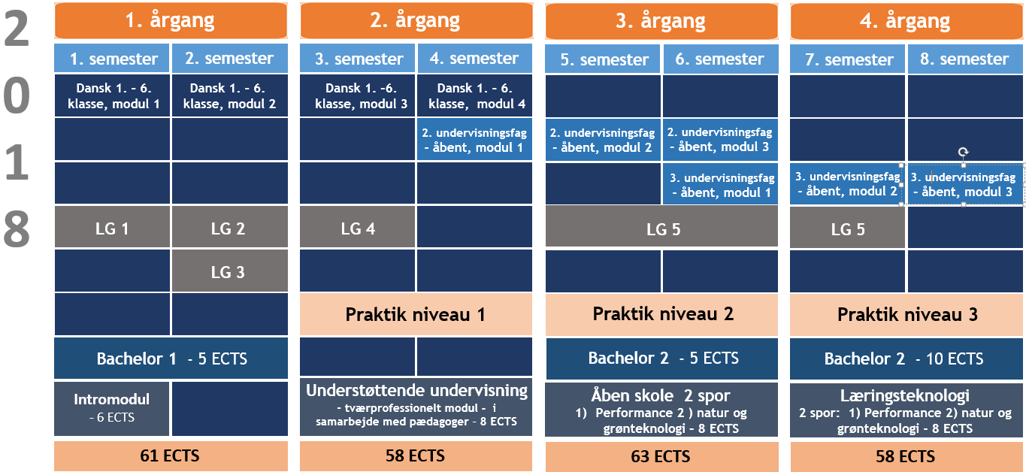

Tilrettelæggelse af studieaktiviteter
Studieaktiviteterne afvikles i Jelling og på en uddannelsesstation i Fredericia efter nedenstående model, der gør det muligt for de studerende også at indgå i trainee-stillingerne.
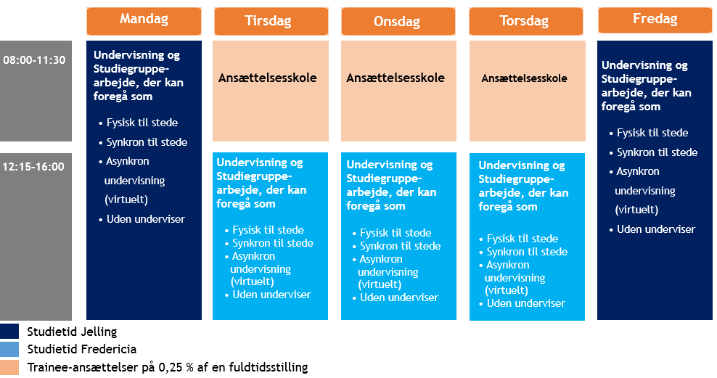

I det orange område er der plads til trainee-timerne på skolen. Som det fremgår af modellen vil studietiden indeholde forskellige former for organisering af undervisningen: fysisk fremmøde, synkron tilstedeværelse gennem læringsplatforme, asynkron undervisning (videoer, opgaver eller andet). Derudover vil der være studiegruppearbejde og individuelt arbejde. Detailplanlægningen af de enkelte moduler vil tilgodese, at 50 % af den teoretiske undervisningen foregår i Fredericia, som er blevet muliggjort efter, at uddannelses- og forskningsministeren har godkendt forsøg med distribueret uddannelsesaktivitet.
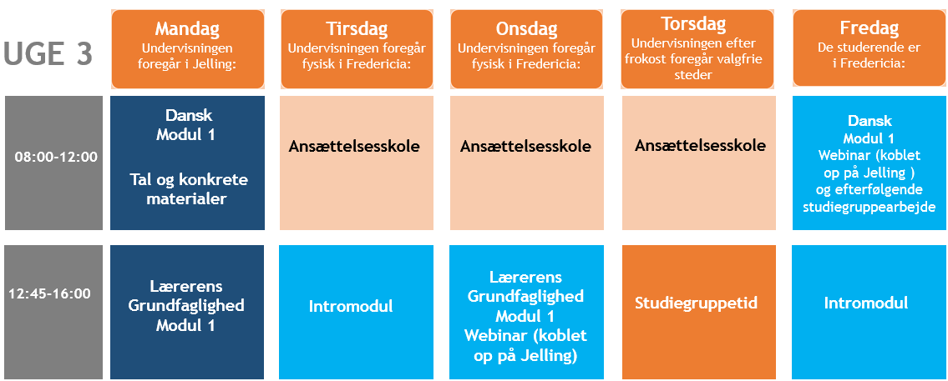
Nedenfor ses to eksempler på, hvordan et ugeskema kan se ud for de trainee-studerende.
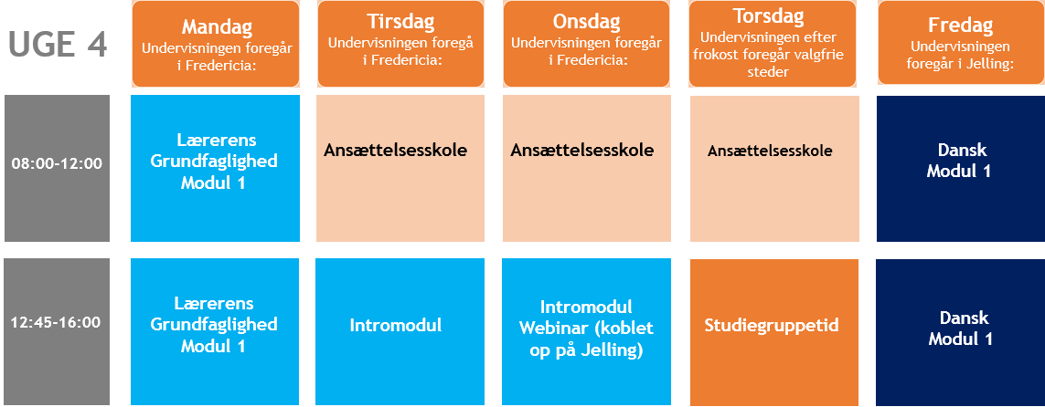
Undervisningsplanlægningen vil indeholde den nødvendige fleksibelt, så de trainee-studerende har mulighed for at deltage i team-møder på skolerne om eftermiddagen.

Udbud
Uddannelsen udbydes fra foråret 2018 med studiestart i september 2018.

Rekruttering og optagelse
Optagelse på trainee-læreruddannelse sker på baggrund af de gældende optagelseskriterier for læreruddannelsen.
For at blive optaget på trainee-læreruddannelsen skal ansøgerne:
- søge ind på læreruddannelsen i Jelling på optagelse.dk (den koordinerede optagelse). Ansøgningsfristen for at søge ind på trainee-læreruddannelsen er den 15. marts 2018
- søge en trainee-stilling på en af skolerne i Fredericia Kommune
Herefter modtager ansøgerne en velkomstmail fra UCL, hvor de i svaret på mailen skal tilkendegive ønske om optagelse på trainee-forløb i Fredericia samt ikke-bindende interessetilkendegivelse for deltagelse i studieaktiviteter på uddannelsesstationen i Fredericia.
Ifølge uddannelsesbekendtgørelsen skal ansøgere, der søger ind på læreruddannelsen og ikke opfylder optagelseskravene til en optagelsessamtale. Denne samtale gennemføres i april/maj måned.
Samtidig skal ansøgerne til trainee-læreruddannelsen søge en trainee-stilling på baggrund af jobopslag, som skolerne i Fredericia udarbejder. Stillingerne slås op i april, og der afholdes ansættelsessamtaler på skolerne i april og maj. I forbindelse med samtalen gøres ansøgerne opmærksom på, at ansættelse kun sker under forudsætning af, at de optages på læreruddannelsen.
Besked om optagelse på læreruddannelsen sker ultimo juli måned, og ansøgerne skal efterfølgende bekræfte, at de ønsker uddannelsespladsen. Derefter sker endelig ansættelse i trainee-stillinger i Fredericia Kommune.
De trainee-studerende begynder på folkeskolerne medio august. Studiestart på uddannelsen er 1. september, men de trainee-studerende har et kort introforløb til uddannelsen samtidig med, at de begynder på skolerne.

Praktik- og mentorordning
Praktikken afvikles på skoler, der er godkendt som praktikinstitutioner og de studerende indgår i praktikgrupper:
- Praktikken afvikles efter gældende regler i den ordinære læreruddannelse
- Praktikken afvikles på godkendte praktikskoler
- De trainee-studerende er i praktik i grupper
- Praktikperioderne tilrettelægges, så den trainee-studerende i praktikperioderne kan fortsætte med sine opgaver på ansættelsesskolen
- Praktikken for de traniee-studerende foregår på skoler i Fredericia
Praktikkoordinatoren varetager som udgangspunkt også mentorfunktionen for de trainee-ansatte.

Samarbejde med lokale aktører
UCL og Fredericia Kommune har haft indledende drøftelser med de aktører, som på forskellig vis skal bidrage til læreruddannelsen og den særlige Fredericiaprofil. Det drejer sig om de eksterne aktører: Den danske scenekunstskole Musicalakademiet, Business Fredericia, EAL, Fredericia Maskinmesterskole, samt de interne aktører som Kultur og Fritidsområdet og Den Kreative skole.
Aktørerne viste stor interesse for at bidrage til uddannelsen. I bilag 16.1 er der vedlagt samarbejdsaftaler med de eksterne leverandører – bilagene er under udarbejdelse. I foråret 2018 fortsætter UCL og Fredericia Kommune drøftelserne med aktørerne og der bliver indgået leverandørkontrakter, hvoraf de gensidige forpligtigelser mere konkret vil fremgå.

Fødekæder
Markedsføring af den nye uddannelse vil ske i samarbejde mellem UCL og Fredericia Kommune.
Derudover vil lederne på folkeskolerne i Fredericia blive bedt om at gøre deres evt. uuddannede vikarer opmærksom på det nye tilbud, ligesom at øvrige lokale aktører vil bliver gjort opmærksom på tilbuddet. F.eks. Snoghøj Højskole, Musicalakademiet, Fredericia Gymnasium, HF-kræs (IBC Kreativitet og Æstetik), da disse aktører kan have elever/studerende som har en særlig interesse i den nye trainee-læreruddannelse og uddannelsesstationen.
Fredericia Kommune tager i efteråret initiativ til en drøftelse med repræsentanter fra ungdomsuddannelserne og andre relevante aktører om, hvordan ungdomsuddannelserne kan bidrage med studerende til læreruddannelsen.

Forskningstilknytning
Der etableres 2 forskningscirkler, som skal arbejde med relevante forskningsspørgsmål i forbindelse med trainee-uddannelsen. Forskningscirklerne kommer til at bestå af 5-8 deltagere, hvoraf en er forsker og cirklens leder. Derudover deltager uddannelsesmedarbejdere, praktikere og studerende. Forskningscirklerne bliver forankret hos UCL i afdelingen for Anvendt Forskning i Pædagogik og Samfund,
Inden forskningscirklerne nedsættes vil den administrative styregruppe udstikke rammer for omfang, tilrettelæggelse og ressourceforbrug.

Uddannelsens videngrundlag

Læreruddannelsen i Jelling er baseret på seneste viden fra relevante områder inden for forskning, profession og udvikling.
De uddannelsesfaglige medarbejdere deltager i videnaktiviteter indenfor helt centrale indholdsområder i uddannelsen, som er almen dannelse, pædagogik og lærerfaglighed samt undervisningsfag. Aktiviteterne udgør deltagelse i konferencer, kurser, nationalt kompetenceløft, praksistilknytning samt tilknytning til forsknings- og videncentre – herunder Laboratorium for Sammenhængende Uddannelse og Læring (LSUL) og HistorieLab, Nationalt Videncenter for Historie- og Kulturarvsformidling i Jelling.
Uddannelsens indsatsområder for videnaktiviteter i de kommende to år er Professionsdidaktik, Læringsteknologi samt Tværprofessionelt samarbejde.
I uddannelsens uddannelsesberetning kan man læse, at underviserne i Jelling indgår i de nationale faggrupper og deltager i 2017 i nationale kompetenceudviklingsforløb. Der er hvert år i august fælles arbejdsdage med læreruddannelsen i Odense, hvor faggrupperne arbejder med videngrundlaget. De nationale faggrupper har udarbejdet 'reviews' på litteratur, forskningsrapporter mv. for alle fag. Disse indgår i faggruppearbejdet lokalt. http://www.laereruddannelsesnet.dk/litteraturoversigter/ Alle undervisere på læreruddannelsen er beskikkede censorer.

Studiemiljø
På lærer- og pædagoguddannelsen i Jelling er der adgang til studiestøttende faciliteter såsom bibliotek, it, studievejledere, studentervejledere, specialpædagogisk støtte samt studieassistenter. Endvidere er det muligt at deltage i studenterpolitiske råd og udvalg samt i sociale aktiviteter med medstuderende.
I Fredericia vil den teoretiske undervisning komme til at foregå i rammer, hvor de studerende har adgang til gode undervisningslokaler, grupperum, mulighed for at modtage fjernundervisning o. lign. Desuden vil de studerende være tæt på praksis og på det lokale uddannelsesmiljø, hvor der går jævnaldrende studerende fra andre uddannelser.

Studieordning
Uddannelsen udbydes efter gældende studieordning for Læreruddannelsen i Jelling. Der udarbejdes, om nødvendigt, tillæg til studieordningen for de særligt tilrettelagte dele af uddannelsen og dette sker i overensstemmelse med UCL’s retningslinjer herom: Legalitetskrav, kompetence og procedure for godkendelse af studieordninger.

Kvalitetssikring
Læreruddannelsen tilrettelagt som trainee-forløb er omfattet af UCL’s kvalitetssystem og intern audit.

Bilag

Samarbejdsaftaler
Her kommer der samarbejdsaftaler med:
Musicalakademiet
Business Fredericia
Fredericia Maskinmesterskole

https://www.retsinformation.dk/forms/R0710.aspx?id=174218
http://ufm.dk/aktuelt/pressemeddelelser/2017/bedre-muligheder-for-uddannelse-flere-steder-i-landet
. Omfatter læringsteknologiker, platforme og læremidler

